Чесной Владислав Сергійович
КН-45-5/1
Варіант 18
Лабораторна робота 4
Тема: Інтерполяція функцій
Мета: Навчитися будувати для заданої таблично функції інтерполяційний многочлен і сплайн.
Завдання: Для функції y=f(x), що задана таблично, побудувати інтерполяційний многочлен і сплайн. Обчислити в заданій точці x* значення функції і встановити, якою з інтерполюючих функцій доцільніше скористатися.
- Теоретичні відомості:
Інтерполяція — це метод наближеного задання функції f(x) на основі відомих табличних значень (x_{i},y_{i}). Потрібно знайти поліном P_{n}(x), який проходить через усі задані точки:
P_{n}(x_{i}) = y_{i}, i=0,1,2,…,n.
Поліном Лагранжа
Інтерполяційний поліном Лагранжа має вигляд:
$$P_{n}\left(x\right)=\sum_{i=0}^{n}{y_{i}\prod_{\begin{aligned}j=0 \\ j≠i\end{aligned}}^{n}{\frac{x-x_{j}}{x_{i}-x_{j}}}}$$
Він однозначно проходить через усі вузли інтерполяції. Недолік — при додаванні нового вузла потрібно обчислювати поліном заново.
Похибка:
$$R_{n}\left(x\right)=\frac{f^{\left(n+1\right)}\left(ξ\right)}{\left(n+1\right)!}\left(x-x_{0}\right)\left(x-x_{1}\right)…(x-x_{n})$$
Поліном Ньютона
Зручніший при послідовному додаванні вузлів:
$$P_{n}\left(x\right)=f\left[x_{0}\right]+f\left[x_{0},x_{1}\right]\left(x-x_{0}\right)+f\left[x_{0},x_{1},x_{2}\right]\left(x-x_{0}\right)\left(x-x_{1}\right)+...$$
$$+f\left[x_{0},…,x_{n}\right]\left(x-x_{0}\right)…(x-x_{n-1})$$
де поділені різниці:
$$f\left[x_{i},x_{i+1}\right]=\frac{f\left(x_{i+1}\right)-f(x_{i})}{x_{i+1}-x_{i}}$$
2. Побудувати інтерполяційний поліном, спростити і записати формулу. Знайти за допомогою неї значення функції в заданій точці. Продемонструвати знаходження значення функції в заданій точці за допомогою полінома в математичному пакеті або екселі. Побудувати на одному графіку вихідні точки і поліном.
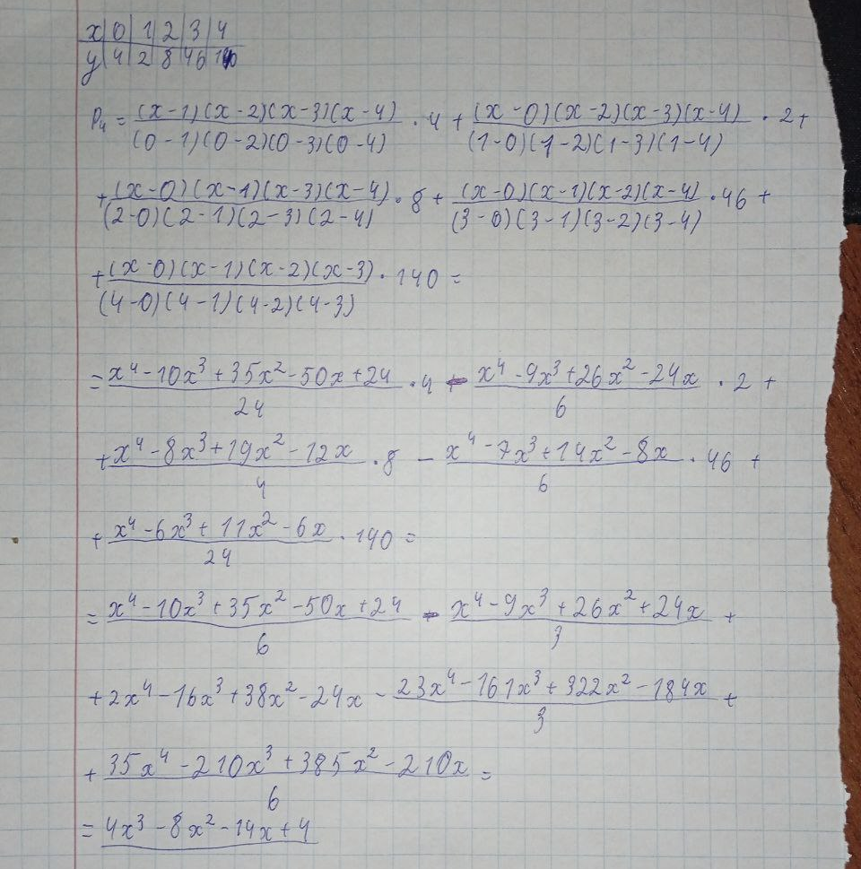
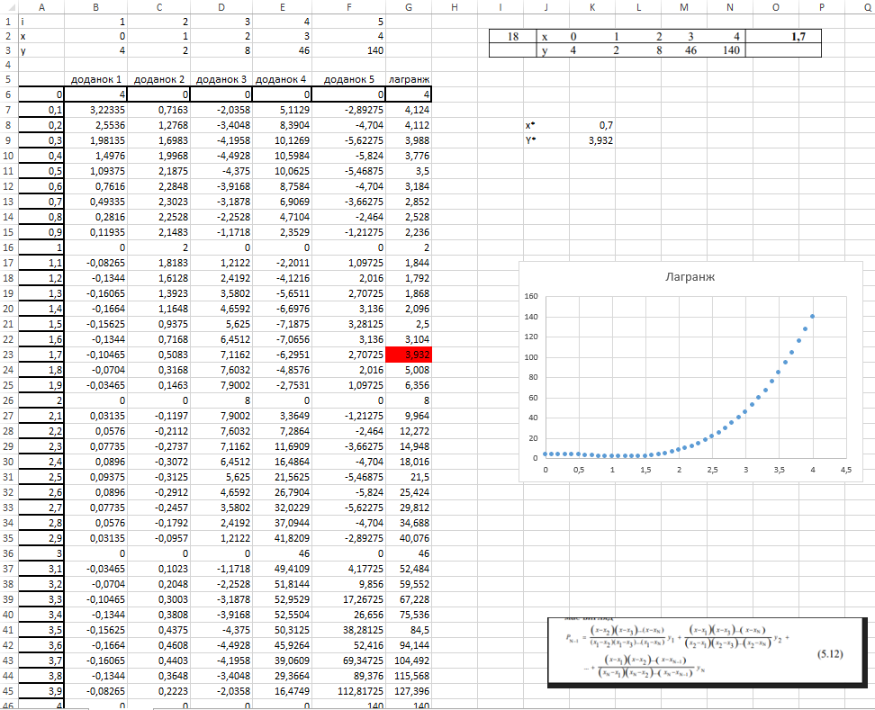
3. Виконати програмну реалізацію побудови інтерполяційного полінома, обчислити значення функції в заданій точці x*.
Код програми
#include <iostream>
#include <vector>
using namespace std;

double lagrangeInterpolation(const vector<double>& x, const vector<double>& y, double x_star) {
double result = 0.0;
int n = x.size();

for (int i = 0; i < n; i++) {
double term = y[i];
for (int j = 0; j < n; j++) {
if (j != i)
term *= (x_star - x[j]) / (x[i] - x[j]);
}
result += term;
}
return result;
}

int main() {
setlocale(LC_ALL, "");
vector<double> x = { 0, 1, 2, 3, 4 };
vector<double> y = { 4, 2, 8, 46, 140 };
double x_star = 1.7;

double y_star = lagrangeInterpolation(x, y, x_star);

cout << "Iнтерполяцiйний полiном Лагранжа:\n";
cout << "x* = " << x_star << endl;
cout << "y* = " << y_star << endl;

return 0;
}
Результат виконання програми
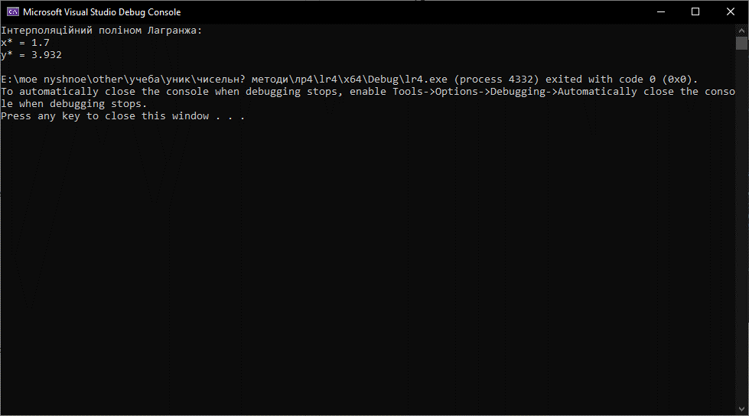
4. Побудувати кубічний сплайн для таблично заданої функції, записати формулу, знайти за допомогою неї значення функції в заданій точці. Показати на одному графіку вихідні дані, поліном, сплайн.
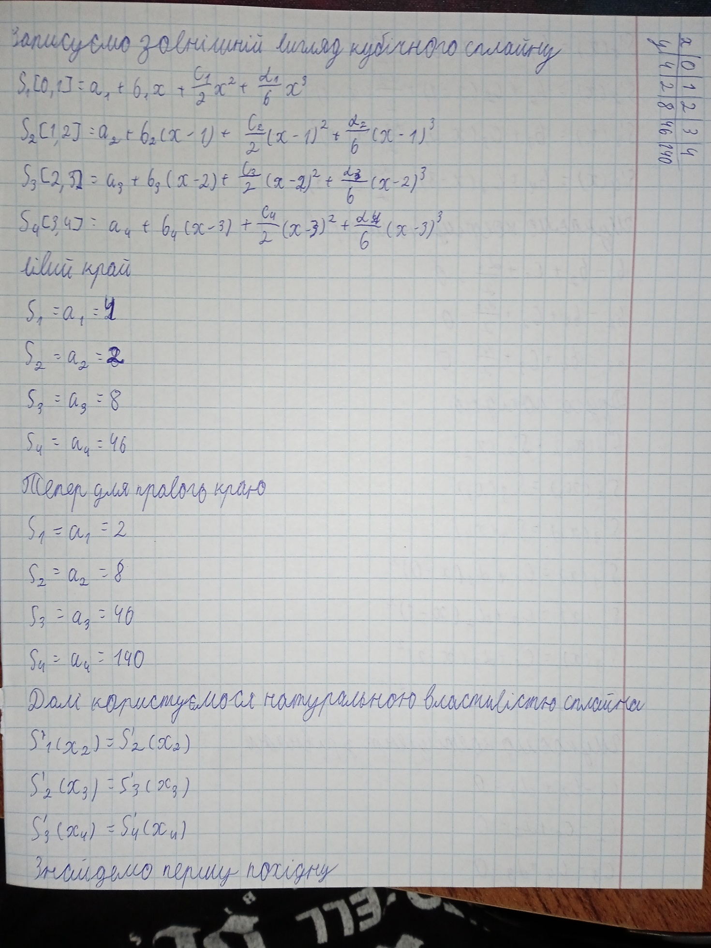
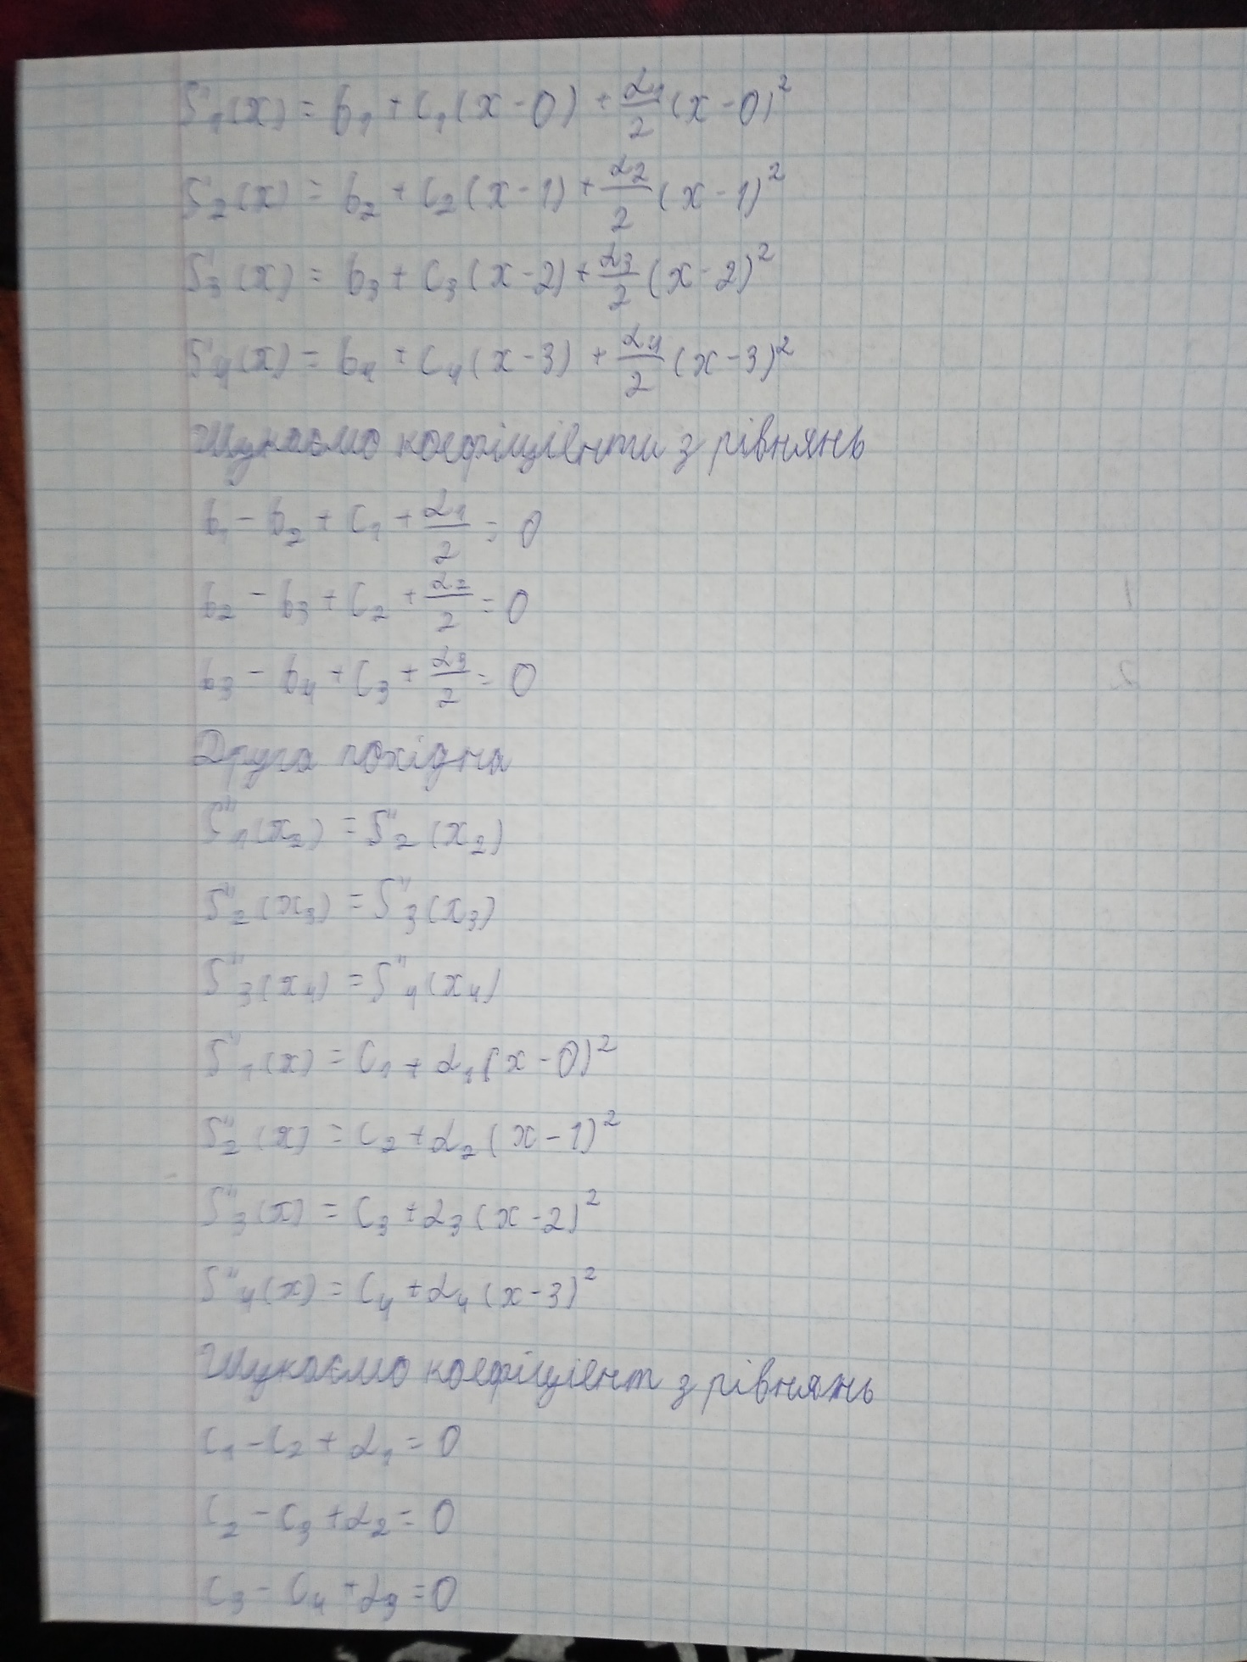
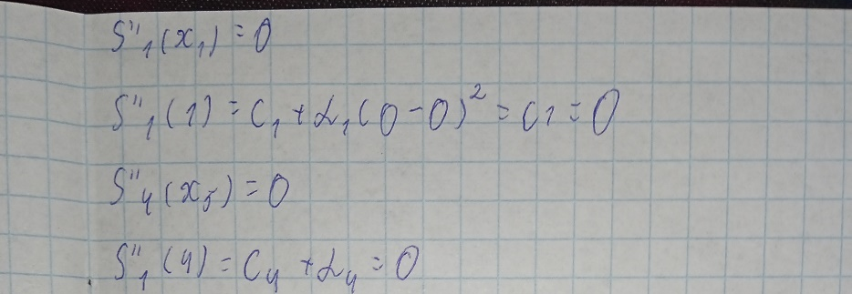

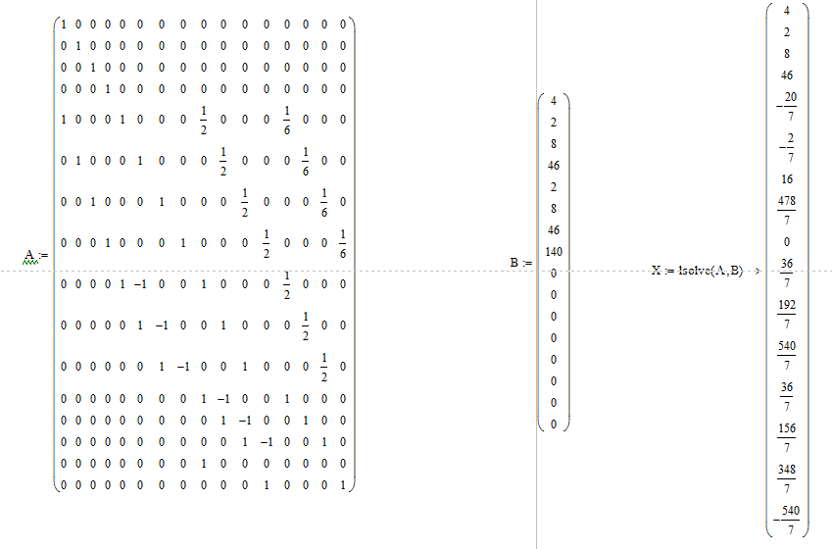
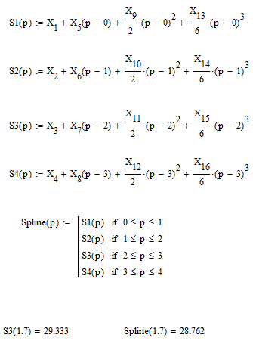
5. Використовуючи скінченні різниці встановити, якою з інтерполюючих функцій доцільніше скористатися.
За обчисленням скінченних різниць третя різниця є сталою, отже функцію точно описує кубічний поліном. Для даних рівновіддалених вузлів доцільно використати інтерполяційний поліном Лагранжа або Ньютона третього степеня. Якщо кількість точок більша або інтервали нерівномірні — краще застосовувати кубічний сплайн.
Висновок: на даній лабораторній роботі я навчився будувати для заданої таблично функції інтерполяційний многочлен і сплайн.

